乌鲁木齐市水磨沟区幼儿园2022年度

部门决算公开说明

**目 录**

**第一部分 单位概况**

一、主要职能

二、机构设置及人员情况

**第二部分 部门决算情况说明**

一、收入支出决算总体情况说明

二、收入决算情况说明

三、支出决算情况说明

四、财政拨款收入支出决算总体情况说明

五、一般公共预算财政拨款支出决算情况说明

六、一般公共预算财政拨款基本支出决算情况说明

七、财政拨款“三公”经费支出决算情况说明

八、政府性基金预算财政拨款收入支出决算情况说明

九、国有资本经营预算财政拨款收入支出决算情况说明

十、其他重要事项的情况说明

（一）机关运行经费支出情况

（二）政府采购情况

（三）国有资产占用情况说明

十一、预算绩效的情况说明

**第三部分 专业名词解释**

**第四部分 部门决算报表（见附表）**

一、《收入支出决算总表》

二、《收入决算表》

三、《支出决算表》

四、《财政拨款收入支出决算总表》

五、《一般公共预算财政拨款支出决算表》

六、《一般公共预算财政拨款基本支出决算表》

七、《财政拨款“三公”经费支出决算表》

八、《政府性基金预算财政拨款收入支出决算表》

九、《国有资本经营预算财政拨款收入支出决算表》

第一部分 单位概况

一、主要职能

乌鲁木齐市水磨沟区幼儿园主要职能是幼儿教育，幼儿保育，促进幼儿全方面身心发展。

贯彻党的教育方针，按照保育和教育结合的原则，对幼儿实施德、智、体、美诸方面全面发展的教育，促进其身心和谐发展。围绕家庭及家庭教育开展活动，面向幼儿家长提供科学育儿宣传指导。

乌鲁木齐市水磨沟区幼儿园成立于1985年，是一所隶属于水磨沟区教育局的公立一级幼儿园，地处于乌鲁木齐市水磨沟区温泉西路北一巷8号。

在国家、自治区、市委、区委政府的高度重视和大力支持下，水磨沟区幼儿园由最初的1所幼儿园发展为现在的7所，其余6所分别为乌鲁木齐市第十一幼儿园、乌鲁木齐市第十二幼儿园、乌鲁木齐市第二十一幼儿园、乌鲁木齐市水磨沟区石人子沟村幼儿园、乌鲁木齐市水磨沟区第三十幼儿园、乌鲁木齐市第二十九幼儿园。

乌鲁木齐市水磨沟区幼儿园的7个园所均是乌鲁木齐市级一级幼儿园，其中乌鲁木齐市第十一幼儿园、第十二幼儿园成为水磨沟区首批示范园。

二、机构设置及人员情况

乌鲁木齐市水磨沟区幼儿园2022年度，实有人数57人，其中：在职人员51人，离休人员0人，退休人员6人。

从部门决算单位构成看，乌鲁木齐市水磨沟区幼儿园部门决算包括：乌鲁木齐市水磨沟区幼儿园决算。单位无下属预算单位，下设7个科室，分别是：园办，总务后勤部，财务室，教研室，工会及档案室，安保室，保健室。

第二部分 部门决算情况说明

一、收入支出决算总体情况说明

2022年度收入总计1588.33万元，其中：本年收入合计1531.24万元，使用非财政拨款结余0万元，年初结转和结余57.09万元。收入总计与上年相比，减少1819.09万元，下降53.39%，主要原因是：本年度项目收入减少、年初结转结余减少，本年临聘经费计入预拨经费，且财政资金紧张，年末将未使用资金收回。

本年支出总计1588.33万元，其中：本年支出合计1561.41万元，结余分配0万元，年末结转和结余26.92万元。支出总计与上年相比，减少1819.09万元，下降53.39%，主要原因是：本年度项目支出减少、年末结转结余减少，本年临聘经费计入预拨经费，且财政资金紧张，年末将未使用资金收回。

二、收入决算情况说明

2022年度本年收入1531.24万元，其中：财政拨款收入1531.12万元，占99.99%；上级补助收入0万元，占0%；事业收入0万元，占0%；经营收入0万元，占0%；附属单位上缴收入0万元，占0%；其他收入0.12万元，占0.01%。

三、支出决算情况说明

2022年度本年支出1561.41万元，其中：基本支出685.83万元，占43.92%；项目支出875.58万元，占56.08%；上缴上级支出0万元，占0%；经营支出0万元，占0%；对附属单位补助支出0万元，占0%。

四、财政拨款收入支出决算总体情况说明

2022年度财政拨款收入总计1548.9万元，其中：年初财政拨款结转和结余17.78万元，财政拨款本年收入1531.12万元。财政拨款收入总计与上年相比，减少1231.69万元，下降44.3%，主要原因是：本年度项目收入减少、年初结转结余减少，本年临聘经费计入预拨经费，且财政资金紧张，年末将未使用资金收回。

财政拨款支出总计1548.9万元，其中：年末财政拨款结转和结余8.16万元，财政拨款本年支出1540.74万元。财政拨款支出总计与上年相比，减少1231.69万元，下降44.3%，主要原因是：本年度项目支出减少、年末结转结余减少，本年临聘经费计入预拨经费，且财政资金紧张，年末将未使用资金收回。

与年初预算数相比情况：财政拨款收入总计年初预算数2520.65万元，决算数1548.9万元，预决算差异率-38.55%，主要原因是：本年度项目收入减少、年初结转结余减少，本年临聘经费计入预拨经费，且财政资金紧张，年末将未使用资金收回。

财政拨款支出总计年初预算数2520.65万元，决算数1548.9万元，预决算差异率-38.55%，主要原因是：本年度项目支出减少、年末结转结余减少，本年临聘经费计入预拨经费，且财政资金紧张，年末将未使用资金收回。

五、一般公共预算财政拨款支出决算情况说明

（一）一般公共预算财政拨款支出决算总体情况

2022年度一般公共预算财政拨款支出1540.74万元，占本年支出合计的98.68%，与上年相比，减少1222.07万元，下降44.23%，主要原因是：本年度项目支出减少、年末结转结余减少，本年临聘经费计入预拨经费，且财政资金紧张，年末将未使用资金收回。

（二）一般公共预算财政拨款支出决算结构情况

1.教育支出（类）1540.74万元，占100%。

（三）一般公共预算财政拨款支出决算具体情况

1.教育支出（类）普通教育（款）学前教育（项）:支出决算数为1540.74万元，比上年决算减少1166.59万元，下降43.09%，主要原因是：本年度项目支出减少、年末结转结余减少，本年临聘经费计入预拨经费，且财政资金紧张，年末将未使用资金收回。

2.社会保障和就业支出（类）行政事业单位养老支出（款）机关事业单位基本养老保险缴费支出（项）:支出决算数为0万元，比上年决算减少50.5万元，下降100%，主要原因是：本年财政未将养老保险缴费支出安排在该款项。

3.城乡社区支出支出（类）城乡社区公共设施（款）其他城乡社区公共设施支出（项）:支出决算数为0万元，比上年决算减少4.99万元，下降100%，主要原因是：本年财政未安排该款项。

六、一般公共预算财政拨款基本支出决算情况说明

2022年度一般公共预算财政拨款基本支出685.71万元，其中：

人员经费679.38万元，包括：基本工资、津贴补贴、奖金、绩效工资、机关事业单位基本养老保险缴费、职工基本医疗保险缴费、公务员医疗补助缴费、其他社会保障缴费、住房公积金、退休费、其他对个人和家庭的补助。

公用经费6.33万元，包括：办公费、电费、邮电费、工会经费、福利费、其他交通费用、其他商品和服务支出。

七、财政拨款“三公”经费支出决算情况说明

2022年度财政拨款“三公”经费支出决算0万元，比上年增加0万元，增长0%，主要原因是：单位无此支出。其中：因公出国（境）费支出0万元，占0%，比上年增加0万元，增长0%，主要原因是：单位无此支出；公务用车购置及运行维护费支出0万元，占0%，比上年增加0万元，增长0%，主要原因是：单位无此支出；公务接待费支出0万元，占0%，比上年增加0万元，增长0%，主要原因是：单位无此支出。具体情况如下：

因公出国（境）费支出0万元，开支内容包括：单位无此支出。单位全年安排的因公出国（境）团组0个，因公出国（境）0人次。

公务用车购置及运行维护费0万元，其中：公务用车购置费0万元，公务用车运行维护费0万元。公务用车运行维护费开支内容包括：单位无此支出。公务用车购置数0辆，公务用车保有量0辆。

公务接待费0万元，开支内容包括：单位无此支出。单位全年安排的国内公务接待0批次，0人次。

与全年预算数相比情况：“三公”经费支出全年预算数0.15万元，决算数0万元，预决算差异率-100%，主要原因是：本年单位无“三公”经费支出。其中：因公出国（境）费全年预算数0万元，决算数0万元，预决算差异率0%，主要原因是：本年单位无因公出国（境）费支出；公务用车购置费全年预算数0万元，决算数0万元，预决算差异率0%，主要原因是：本年单位无公务用车购置费支出；公务用车运行费全年预算数0万元，决算数0万元，预决算差异率0%，主要原因是：本年单位无公务用车运行费支出；公务接待费全年预算数0.15万元，决算数0万元，预决算差异率-100%，主要原因是：本年单位没有公务接待费支出。

八、政府性基金预算财政拨款收入支出决算情况说明

我单位本年度无政府性基金预算财政拨款收入、支出及结转和结余，政府性基金预算财政拨款收入支出决算表为空表。

九、国有资本经营预算财政拨款收入支出决算情况说明

我单位本年度无国有资本经营预算财政拨款收入、支出及结转和结余，国有资本经营预算财政拨款收入支出决算表为空表。

十、其他重要事项的情况说明

（一）机关运行经费支出情况

2022年度乌鲁木齐市水磨沟区幼儿园公用经费6.33万元，比上年减少474.86万元，下降98.68%，主要原因是：本年取消护校队，故无护校队支出，且本年安保经费在预拨经费。

（二）政府采购情况

2022年度政府采购支出总额1.51万元，其中：政府采购货物支出0万元、政府采购工程支出0万元、政府采购服务支出1.51万元。

授予中小企业合同金额1.51万元，占政府采购支出总额的100%，其中：授予小微企业合同金额1.51万元，占政府采购支出总额的100%。

（三）国有资产占用情况说明

截止2022年12月31日，固定资产原值1172.98万元，房屋0平方米，价值0万元。车辆2辆，价值43万元，其中：副部（省）级及以上领导用车0辆、主要领导干部用车0辆、机要通信用车0辆、应急保障用车0辆、执法执勤用车0辆、特种专业技术用车0辆、离退休干部用车0辆、其他用车2辆，其他用车主要是：幼儿园校车；单价100万元（含）以上设备（不含车辆）0台（套）。

十一、预算绩效的情况说明

根据预算绩效管理要求，我单位2022年度开展预算绩效评价项目6个，全年预算数940.93万元，全年执行数855.03万元。预算绩效管理取得的成效：一是加强资金管理，严格执行审批程序和报账手续，资金按进度拨付，专款专用。涉及到重大事项 ，需支委会、园务会研究同意后方可开支。同时，财务部门根据批准的支出预算及制度规定，负责审核专项支出的真实性、合法性，对超越审批权限或超过审批范围、内容、支出标准和支出金额的，一律不报账支付。项目资金的管理科学合理、层次清晰、分工明确、覆盖全面。二是按规定编制完整、准确的财务报告，确保项目资金使用情况数据真实、完整。三是强化审核监督。所有项目资金全部实行国库集中支付，自觉接受财政部门的日常性监督。管理工作的公开、透明和制度化为我单位项目资金规范化提供了坚实的保障。发现的问题及原因：一是预算控制率有待提升。除政策性因素以外，由于部分临时、紧急或突发的工作任务导致年中追加预算；二是政府采购执行率有待提升。下一步改进措施：一是细化预算编制工作。进一步加强我单位预算管理意识，严格按照预算编制的相关制度和要求，进一步提高预算编制的科学性、合理性、严谨性和可控性。二是加强财务管理，严格财务审核。三是保障预算执行进度。加快项目实施进度的推进，加强项目开展进度的跟踪，开展项目绩效评价，确保项目绩效目标的完成，发挥资金的使用效益，压减年末结余资金规模，提高预算完成率。四是对相关人员加强培训，特别是针对《预算法》、《政府会计制度》等学习培训，规范部门预算收支核算，切实提高部门预算收支管理水平。

具体项目自评情况附项目支出绩效自评表。

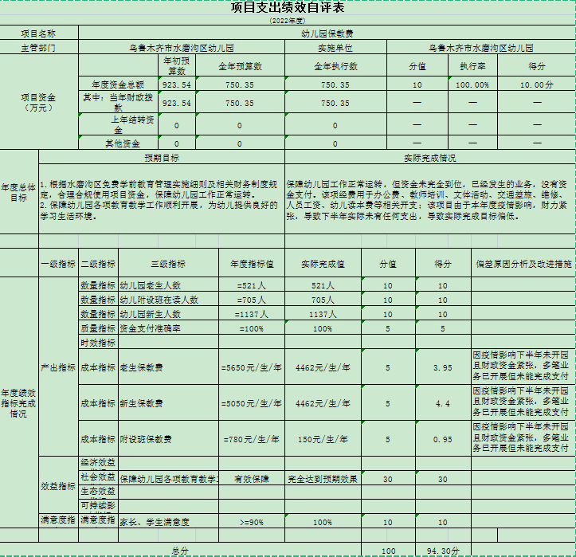

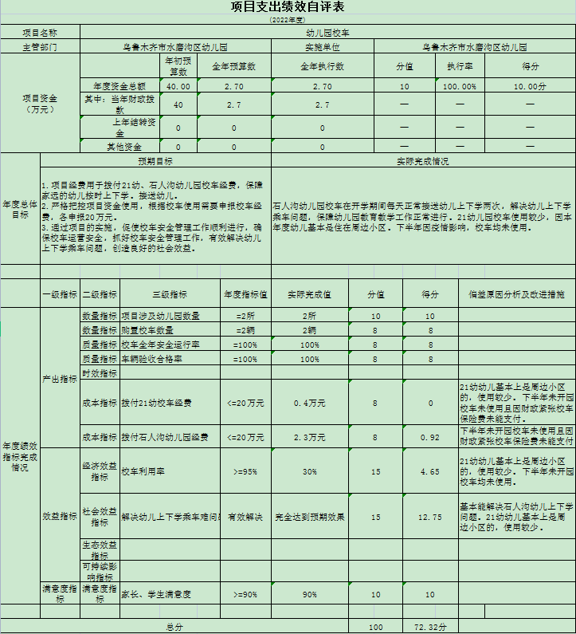

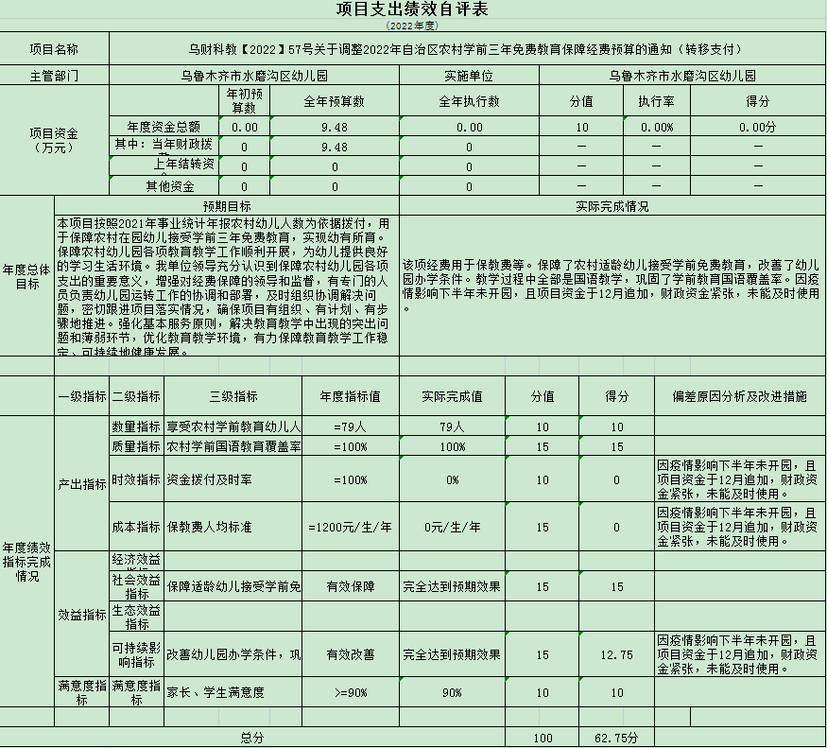

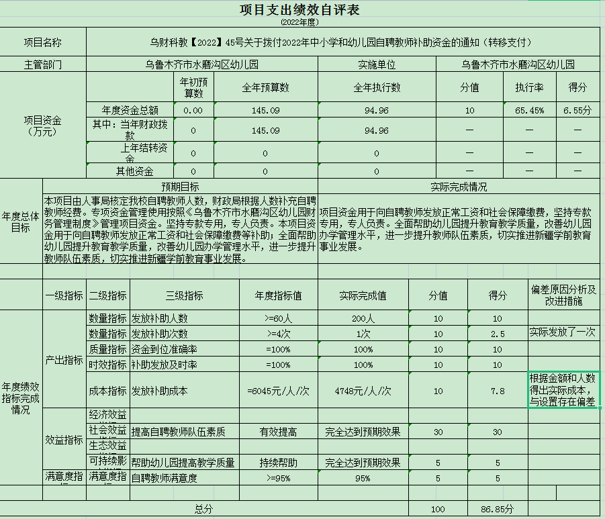

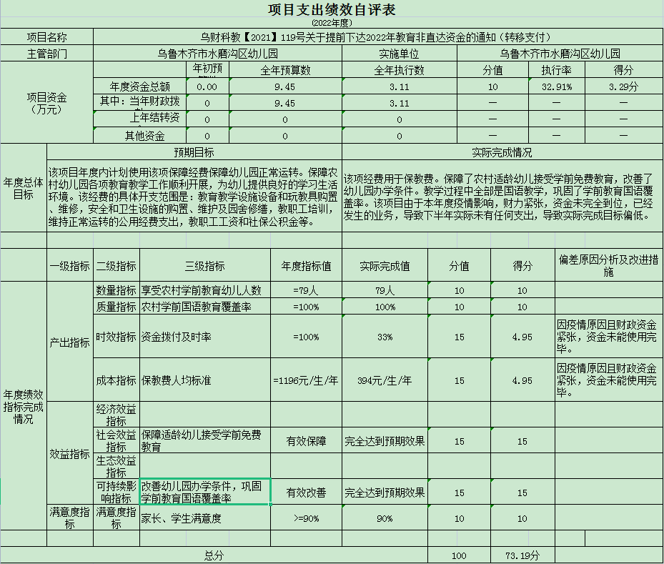

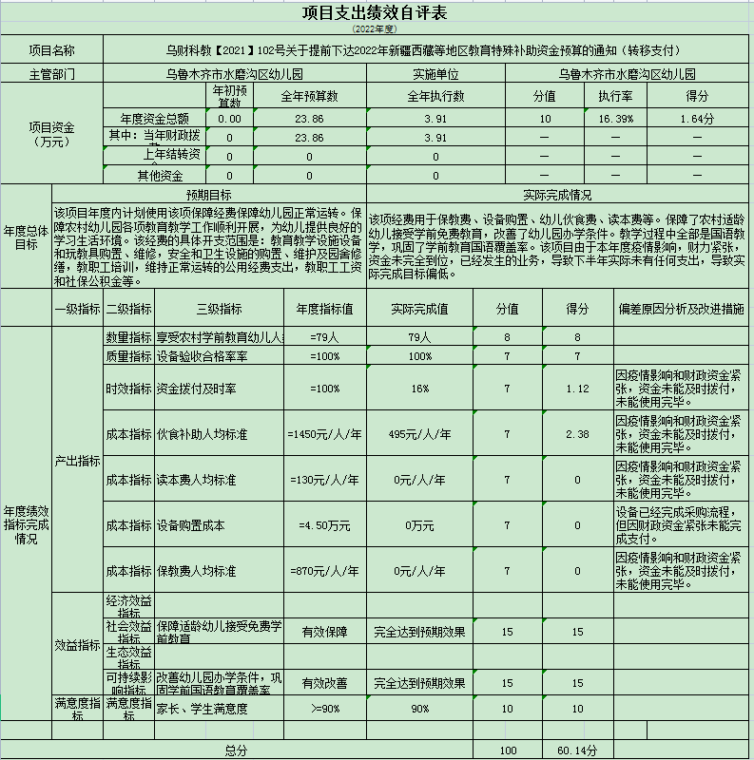第三部分 专业名词解释

财政拨款收入：指同级财政当年拨付的资金。

上级补助收入：指事业单位从主管部门和上级单位取得的非财政补助收入。

事业收入：指事业单位开展专业业务活动及其辅助活动所取得的收入。

经营收入：指事业单位在专业业务活动及其辅助活动之外开展非独立核算经营活动取得的收入。

附属单位上缴收入：指事业单位附属的独立核算单位按有关规定上缴的收入。

其他收入：指除上述“财政拨款收入”、“事业收入”、“经营收入”、“附属单位上缴收入”等之外取得的收入。

年初结转和结余：指以前年度支出预算因客观条件变化未执行完毕、结转到本年度按有关规定继续使用的资金，既包括财政拨款结转和结余，也包括事业收入、经营收入、其他收入的结转和结余。

年末结转和结余：指本年度或以前年度预算安排、因客观条件发生变化无法按原计划实施，需要延迟到以后年度按有关规定继续使用的资金，既包括财政拨款结转和结余，也包括事业收入、经营收入、其他收入的结转和结余。

基本支出：指为保障机构正常运转、完成日常工作任务而发生的人员支出和公用支出。

项目支出：指在基本支出之外为完成特定行政任务和事业发展目标所发生的支出。

经营支出：指事业单位在专业业务活动及其辅助活动之外开展非独立核算经营活动发生的支出。

对附属单位补助支出：指事业单位发生的用非财政预算资金对附属单位的补助支出。

“三公”经费：指用财政拨款安排的因公出国（境）费、公务用车购置及运行费和公务接待费。其中，因公出国（境）费反映单位公务出国（境）的国际旅费、国外城市间交通费、住宿费、伙食费、培训费、公杂费等支出；公务用车购置费反映公务用车购置支出（含车辆购置税、牌照费）；公务用车运行维护费反映单位按规定保留的公务用车燃料费、维修费、过路过桥费、保险费、安全奖励费用等支出；公务接待费反映单位按规定开支的各类公务接待（含外宾接待）费用。

机关运行经费：行政单位和参照公务员法管理的事业单位财政拨款基本支出中的公用经费支出。

第四部分 部门决算报表（见附表）

一、《收入支出决算总表》

二、《收入决算表》

三、《支出决算表》

四、《财政拨款收入支出决算总表》

五、《一般公共预算财政拨款支出决算表》

六、《一般公共预算财政拨款基本支出决算表》

七、《财政拨款“三公”经费支出决算表》

八、《政府性基金预算财政拨款收入支出决算表》

九、《国有资本经营预算财政拨款收入支出决算表》